省卫生计生委2017年政府信息公开年度报告

本报告由湖北省卫生计生委根据《中华人民共和国政府信息公开条例》和《湖北省政府信息公开规定》编制，内容包括政府信息公开2017年工作要点落实情况、主动公开政府信息情况、依申请公开政府信息和不予公开政府信息情况、政府信息公开收费及减免情况、因政府信息公开申请行政复议和提起行政诉讼情况、政府信息公开工作存在问题和改进情况等。
本报告所列数据的统计期限自2017年1月1日起至2017年12月31日止。本报告电子版可在“湖北省卫生和计划生育委员会”门户网站（http://www.hbwsjs.gov.cn/）政务公开-公开年报专栏下载。如对本报告有疑问，请与湖北省卫生计生委办公室联系（地址：武汉市洪山区卓刀泉北路2号；邮编：430079；联系电话： 027-87823981；电子邮箱：wsjswbgs@163.com）。
一、政府信息公开2017年工作要点落实情况
（一）注重全程管控，全面落实“五公开”工作机制
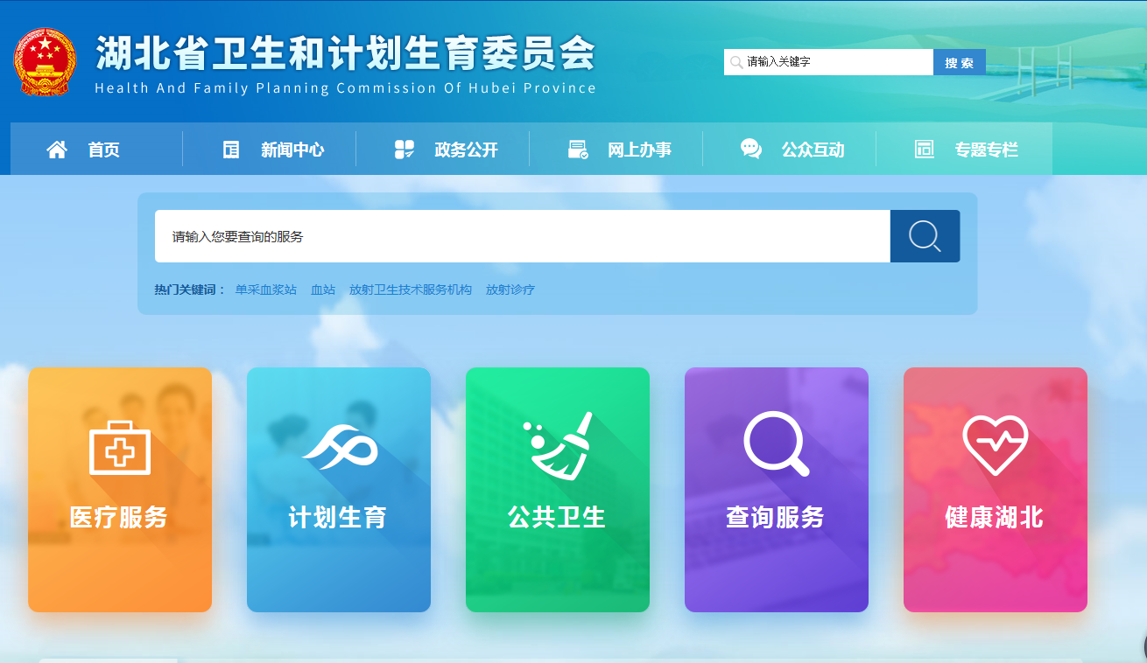
一是全面推进决策公开。通过召开座谈会、问卷调查、经委主任办公会、党组会讨论决定等方式，将公众参与、专家论证、风险评估、集体讨论决定纳入《湖北省卫生计生行政处罚信息公开管理办法(试行)》、《湖北省预防接种异常反应补偿办法》等重大卫生计生政策文件制定程序中。二是全面推进执行公开。2月在门户网站财政资金栏目下公开部门预算，9月公开2016年部门决算，对2016年财政拨款支出决算情况与“三公经费”收支情况进行详细说明。三是全面推进管理公开。建立”双随机、一公开”监管平台，通过摇号方式随机抽取检查对象和检查人员，并与省信用信息公共服务平台实现互联共享；加大医疗行业监督执法力度，全省中药饮片等专项监督检查通报信息及时通过委门户网站发布。四是全面推进服务公开。推进“互联网+政务服务”，在委门户网站建立网上办事板块，下设医疗服务、计划生育、公共卫生、查询服务、健康湖北专栏，完善政务服务事项目录，医疗卫生行政审批、许可及计生证件办理等每个事项下均设有办事指南、在线预约、在线申报、结果公示、服务评价等选择项，加快实现政务大厅与网上服务融合发展；全面推进
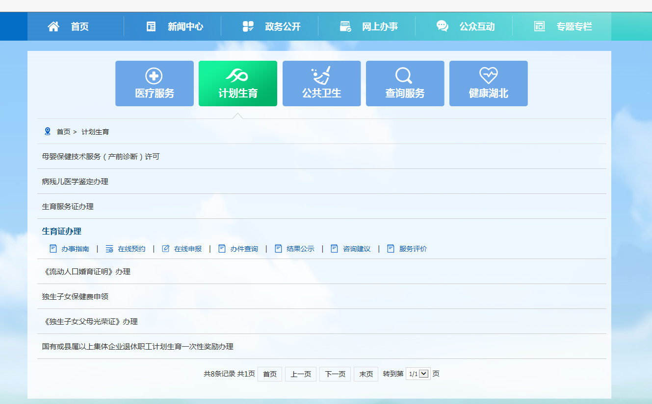
结果公开，委门户网站公共卫生栏目下设食品安全标准企业网上申报备案子栏目，从2017年开始将所有申请备案的湖北省食品安全企业标准文本进行公示；在委门户网站政务公开板块下建立专栏，与各市州互联，实时通报行政处罚信息；加大
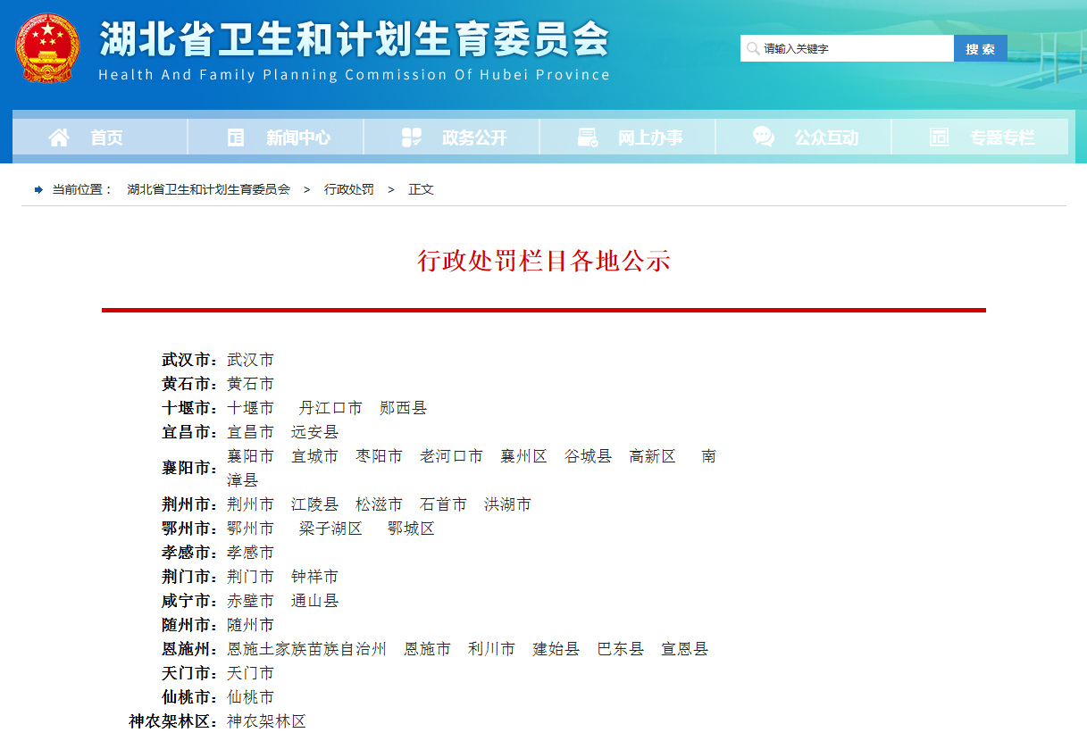
“放管服”改革信息公开力度，贯彻落实省政府取消和调整部分卫生计生行政审批项目相关文件及时发布委门户网站。
（二）精准把握要点，大力推进重点领域政府信息公开
一是推进行政权力清单公开。通过门户网站、微信推送等渠道，发布委机关及委直单位2017年度目标责任制职能目标及履职尽责工作项目清单、2017年全省医改工作重大改革任务清单。完善部门权力清单制度，并通过门户网站依法向社会公开省卫生计生委的行政职权及其法律依据、实施主体、运行流程、监督方式等信息。
二是推进医疗机构院务公开。进一步推进改善医疗服务行动计划，制定《2017年进一步改善医疗服务行动计划重点工作实施方案》，及时公开行动计划实施情况及具体措施，公布改善医疗服务行动计划示范科室和个人名单。大力宣传先进典型人物，推进医风医德建设，改善群众就医感受。根据《国家卫生计生委办公厅制定的医院、计划生育技术服务机构等9类卫生机构信息公开目录》，通过组织政府信息公开工作培训及参与卫生计生业务工作督导检查等方式，推动各类医疗机构健全信息公开目录，全面公开医疗服务、价格、收费等信息。
三是推进传染病、突发公共卫生事件信息及饮用水水质监测信息公开。按照相关法规要求，在委门户网站公示公告栏目公布12个月法定传染病疫情及公共卫生事件信息。在委门户网站政务公开栏目下设置饮用水水质监测信息专栏，与各市州监测点实行互联互通，每日公布监测结果。
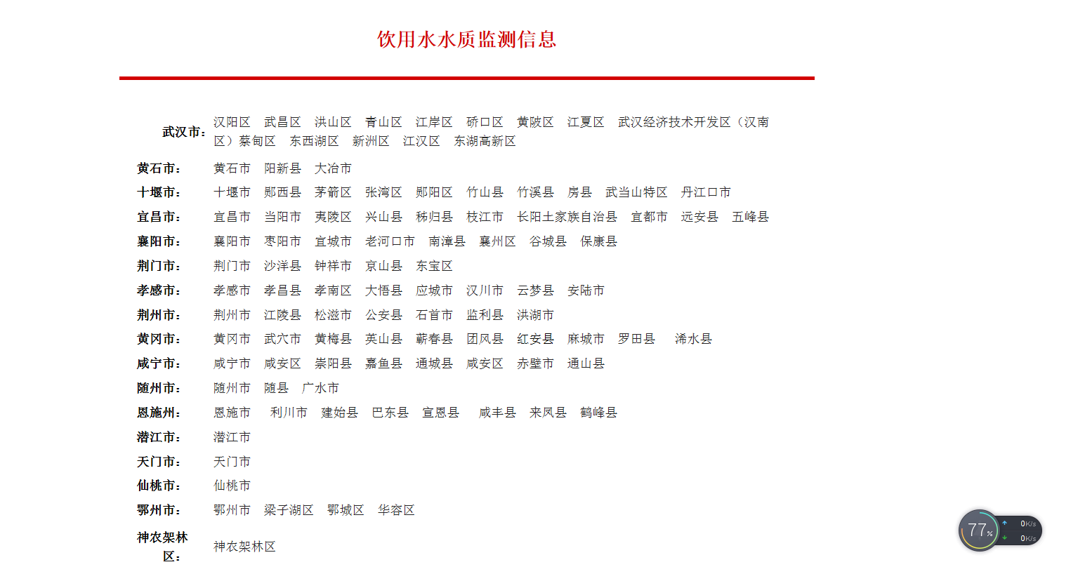
（三）强化研究谋划，主动做好政策解读回应工作
2017年，省卫生计生委在门户网站政务公开—文件解读栏目及时转发国家卫生计生委《关于改革完善短缺药品供应保障机制的实施意见的解读》、《关于建立现代医院管理制度的指导意见政策解读》等，转发省政府《湖北省实施〈中华人民共和国老年人权益保障法〉办法》解读》等，发布《湖北省家庭医生签约服务的实施意见》等解读性文件，有效开展舆论引导。同时，不断健全政务舆情搜集、研判及回应机制，细致梳理每日舆情，在门户网站新闻中心版块设置湖北要闻、媒体关注、新闻通气会等栏目，综合汇总要闻信息；对舆情反应大幅度提速，依法按程序第一时间通过官网发布信息、召开新闻发布会等给予回应，并进行信息追踪。
（四）拓宽公开渠道，持续加强政务信息公开平台建设
主动适应新媒体时代新趋势，积极掌握新技术、新平台，牢牢把握门户网站这一政府信息公开第一平台，优化版块栏目设计，充分发挥官方微信新平台优势，更快更广发布宣传卫生计生信息；同时结合公众不同需求，把握各种公开渠道、平台差别化特点，打好组合拳，充分发挥广播电视、报刊、新闻网站和政务服务中心作用，扩大发布信息的受众面，提高信息到达率。
（五）自觉依法依规，进一步细化依申请公开管理和服务
进一步畅通门户网站、电子邮箱、传真、信函及当面申请等申请渠道，完善依申请公开工作流程、办理规范和流程表，推广申请答复文书的标准化文本，建立年度依申请公开目录表。注重与申请人的沟通，实行受理后及回复前告知制度，做好电话记录，避免因沟通不到位影响依申请公开办理效果。加强对依申请公开工作研究分析，按照申请内容、答复情况等进行分类管理，注重经验积累，持续提升工作水平。
二、主动公开政府信息情况
2017年，我委通过政府信息、新闻发布、政务微信等渠道主动公开政府信息 2959条。
1.政府网站。进一步加强门户网站窗口建设。顺利完成委门户网站又一次改版升级，配置政府信息公开指南和政府信息公开基本目录并实行动态更新，实现政务公开内容板块化、集约化分布，政务公开目录以列表+链接方式呈现；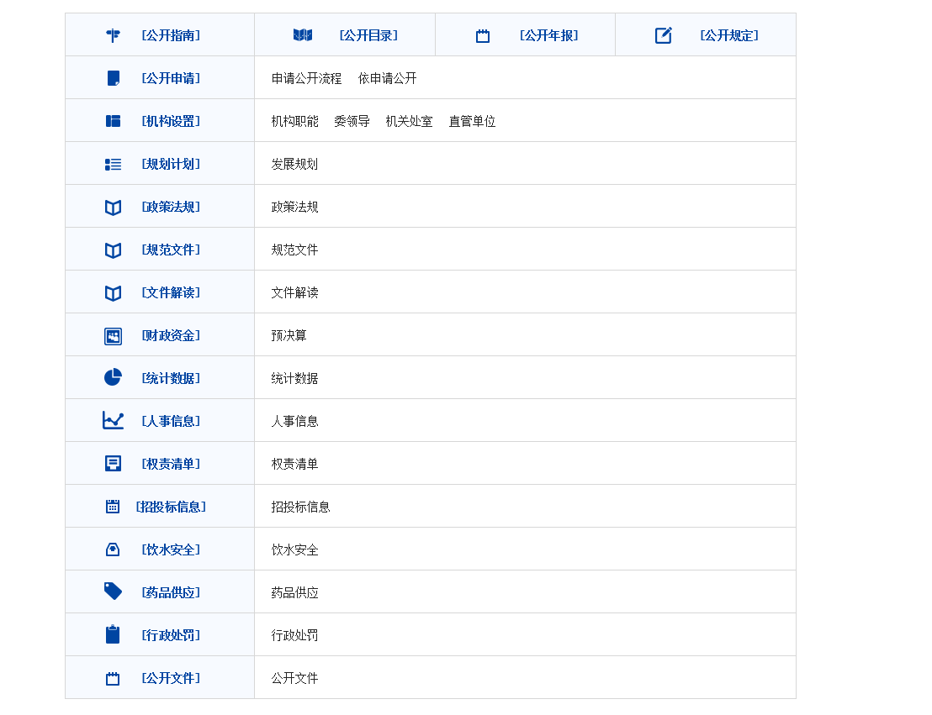增强公开互动性，设置民意征集等栏目，广泛征求对于进一步改善医疗服务工作、流动人口基本公共卫生计生服务均等化、婚前医学检查和孕前优生健康检查服务的意见和建议。全年主动公开信息2670条，其中规范性文件3件，公开文件55件，发展规划信息3条，统计数据30条，行政审批、许可事项受理、办理结果信息120条，人事信息53条，政策解读信息19条，部门要闻232条。
2.新闻发布。召开公共服务能力提升、深化医药卫生体制改革、着力保障和改善民生新闻发布会。领导专家受邀参加湖北日报网访谈节目，提倡食物多样，谷物为主，吃出“舌尖上的健康”；参加省政府门户网站访谈节目，介绍基本生育将全程免费、公立医院机构药品采购启动“两票制”、湖北重点支持村卫生室建设等工作情况。全年在中央、省级主要媒体发稿1.3万篇，其中头版头条和深度专题报道42篇。
3.政务微信。2017年，“健康湖北”政务微信全年发布信息1009篇，内容主要以政策解读、权威科普知识及政务服务信息为主，稿件质形式丰富，涵盖文字类、图片类、视频类及H5作品等。微信二维码发放各地、预约挂号平台和健康闯关游戏上线后，全省微信注册用户量增长较为突出。完成“今日头条”账号免费开通、实名认证工作，实现信息同步化，关注人数增长近12万，进一步提升影响力。
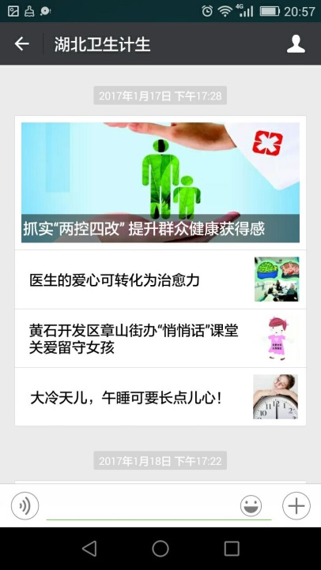
三、依申请公开政府信息和不予公开政府信息情况
2017年，我委受理并办结依申请公开94件（比2016年增长10%），办结率100%。其中，受理官网在线申请30件，电子邮件申请40件，书面信函申请21件，当面递交申请3件。申请公开内容以公开食品安全标准和涉及医疗纠纷相关材料为主。办理结果中，同意公开和部分公开的有85件，回复不属于我委职能范围并告知相关办理机构及联系方式的有5件，回复所申请政府信息不存在的有4件。
四、政府信息公开收费及减免情况
2017年，省卫生计生委没有收取任何与政府信息公开有关的费用。
五、因政府信息公开申请行政复议、提起行政诉讼情况
2017年，因政府信息公开申请行政诉讼1件，维持具体行政行为。
六、政府信息公开工作存在的主要问题和改进措施
省卫生计生委切实将政府信息公开工作作为推进依法行政的重要手段，不断加强平台建设，拓展公开范围，规范公开内容，取得一定成效，但在工作中仍存在公开内容深度不够、操作性规定不够细化、公开形式与群众需要还有差距等问题，下一步，我委将采取以下措施：
一是进一步完善政府信息公开机制，加大信息主动公开力度，重点跟踪重要文件、信息发布；健全政府信息依申请公开受理、登记、办理、审核、答复、归档环节工作制度，完善政府信息公开工作考核、学习培训和较复杂申请办理、复议投诉办理制度。
二是深化重点领域信息公开，进一步提高委门户网站及官方微信合理化布局和信息集约化程度，将卫生计生重点信息进行梳理、汇总，在门户网站政务公开板块进行更为集中地发布。
三是强化公众参与，积极顺应“互联网+”发展趋势，加大门户网站及政务微博微信和移动客户端等新媒体的开发应用，加大政策解读原创力度，用图表、视频等多种形式，使政策解读更科学、更接地气，可读性更强，通过政府信息公开搭建公众参与政策制定、执行和监督的桥梁。

